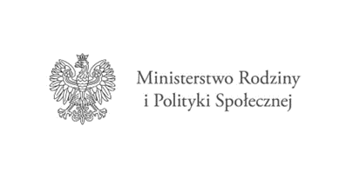
Gminny Ośrodek Pomocy Społecznej w Górznie w roku 2022 realizował program „Korpus Wsparcia Seniorów”, finansowany z Funduszu Przeciwdziałania COVID-19.
Program skierowany był do seniorów niesamodzielnych ze względu na wiek oraz stan zdrowia, którzy na co dzień borykają się z problemami w prowadzeniu samodzielnego gospodarstwa domowego.
Realizacja programu „Korpus Wsparcia Seniorów” edycja 2022 odbyła się we współpracy z harcerzami - 92 Szczep "Elementis" w Zgórzu.
Celem było zapewnienie wsparcia społecznego przez wolontariuszy, które polegało na niesieniu potrzebnej pomocy w zakresie: utrzymania porządku w domu lub na podwórku, organizowania zakupów, realizacji recept, a także wspólnego spędzania czasu z seniorami.
Podsumowując realizację działań w roku 2022, harcerze odwiedzili seniorów wręczając świąteczne upominki.

Program Korpus Wsparcia Seniorów 2022
Finansowany ze środków Funduszu Przeciwdziałania COVID-19

